УТВЕРЖДАЮ
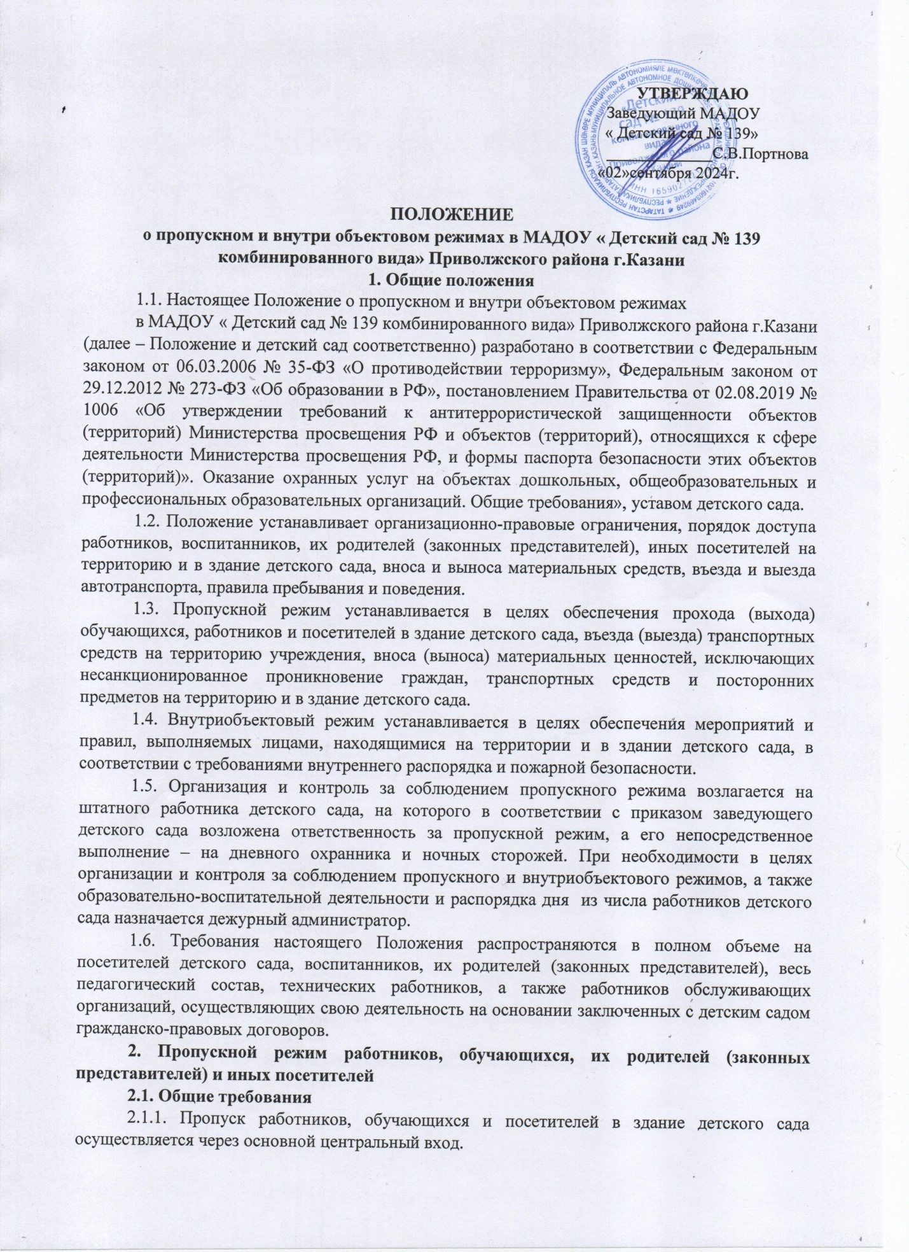

ПОЛОЖЕНИЕ
о пропускном и внутри объектовом режимах в МАДОУ « Детский сад № 139 комбинированного вида» Приволжского района г.Казани
1. Общие положения
1.1. Настоящее Положение о пропускном и внутри объектовом режимах
в МАДОУ « Детский сад № 139 комбинированного вида» Приволжского района г.Казани (далее – Положение и детский сад соответственно) разработано в соответствии с Федеральным законом от 06.03.2006 № 35-ФЗ «О противодействии терроризму», Федеральным законом от 29.12.2012 № 273-ФЗ «Об образовании в РФ», постановлением Правительства от 02.08.2019 № 1006 «Об утверждении требований к антитеррористической защищенности объектов (территорий) Министерства просвещения РФ и объектов (территорий), относящихся к сфере деятельности Министерства просвещения РФ, и формы паспорта безопасности этих объектов (территорий)». Оказание охранных услуг на объектах дошкольных, общеобразовательных и профессиональных образовательных организаций. Общие требования», уставом детского сада.
1.2. Положение устанавливает организационно-правовые ограничения, порядок доступа работников, воспитанников, их родителей (законных представителей), иных посетителей на территорию и в здание детского сада, вноса и выноса материальных средств, въезда и выезда автотранспорта, правила пребывания и поведения.
1.3. Пропускной режим устанавливается в целях обеспечения прохода (выхода) обучающихся, работников и посетителей в здание детского сада, въезда (выезда) транспортных средств на территорию учреждения, вноса (выноса) материальных ценностей, исключающих несанкционированное проникновение граждан, транспортных средств и посторонних предметов на территорию и в здание детского сада.
1.4. Внутриобъектовый режим устанавливается в целях обеспечения мероприятий и правил, выполняемых лицами, находящимися на территории и в здании детского сада, в соответствии с требованиями внутреннего распорядка и пожарной безопасности.
1.5. Организация и контроль за соблюдением пропускного режима возлагается на штатного работника детского сада, на которого в соответствии с приказом заведующего детского сада возложена ответственность за пропускной режим, а его непосредственное выполнение – на дневного охранника и ночных сторожей. При необходимости в целях организации и контроля за соблюдением пропускного и внутриобъектового режимов, а также образовательно-воспитательной деятельности и распорядка дня из числа работников детского сада назначается дежурный администратор.
1.6. Требования настоящего Положения распространяются в полном объеме на посетителей детского сада, воспитанников, их родителей (законных представителей), весь педагогический состав, технических работников, а также работников обслуживающих организаций, осуществляющих свою деятельность на основании заключенных с детским садом гражданско-правовых договоров.
2. Пропускной режим работников, обучающихся, их родителей (законных представителей) и иных посетителей
2.1. Общие требования
2.1.1. Пропуск работников, обучающихся и посетителей в здание детского сада осуществляется через основной центральный вход.
Запасные входы в здания на пропуск открываются только с разрешения заведующего детским садом, а в их отсутствие – с разрешения дежурного администратора или ответственного за пропускной режим.
На период открытия запасного выхода контроль осуществляет лицо, его открывающее.
2.1.2. В периоды повышенной готовности и чрезвычайных ситуаций, а также в целях усиления мер безопасности приказом заведующего детского сада пропуск граждан на территорию и в здание учреждения может ограничиваться либо прекращаться.
2.1.3. Пропуск лиц с инвалидностью (включая использующих кресла-коляски и собак-проводников) осуществляется в соответствии со статьей 15 Федерального закона от 24.11.1995 № 181-ФЗ «О социальной защите инвалидов в Российской Федерации». Проход лиц с инвалидностью обеспечивается представителем детского сада и в его сопровождении. Пропуск собаки-проводника осуществляется при наличии документа, подтверждающего ее специальное обучение, выданного по установленной форме.
2.2. Пропускной режим работников
2.2.1. Работники детского сада допускаются в здание в рабочее время с обязательной регистрацией в журнале учета рабочего времени.
2.2.2. В нерабочее время, выходные и праздничные дни в детский сад допускаются заведующий детским садом, его заместитель по ХР., старший воспитатель и ответственный за пропускной режим.
2.2.3.Работники, которым по роду работы необходимо быть в детском саду в нерабочее время, выходные и праздничные дни, допускаются на основании служебной записки, заверенной подписью заведующего детским садом или его заместителей.
2.3. Пропускной режим воспитанников
2.3.1. Воспитанники в сопровождении родителей (законных представителей) допускаются в здание детского сада в установленное распорядком дня время без предъявления документов и записи в журнале регистрации.
2.3.2. Воспитанники, прибывшие вне установленного времени, допускаются в детский сад с разрешения заведующего либо дежурного администратора.
2.3.3. Посещение кинотеатров, музеев, выставочных залов, библиотек и т.д. за пределами детского сада проводится в соответствии с планом воспитательной работы с разрешения родителей (законных представителей). Выход воспитанников осуществляется только в сопровождении педагогического работника.
2.4. Пропускной режим родителей (законных представителей) воспитанников и иных посетителей
2.4.1. Пропуск родителей (законных представителей) воспитанников и иных посетителей для разрешения личных вопросов осуществляется по предварительной договоренности с администрацией.
Проход родителей (законных представителей) и иных посетителей разрешается после предъявления документа, удостоверяющего личность, и сообщения, к кому они направляются. Регистрация посетителей и родителей (законных представителей) воспитанников в журнале учета при допуске в здание детского сада по документу, удостоверяющему личность, обязательна.
2.4.2. Незапланированный проход родителей (законных представителей) воспитанников и посетителей допустим только с разрешения ответственного за пропускной режим или заведующего.
2.4.3. Родители (законные представители) воспитанников и посетители допускаются в детский сад, если не превышено максимальное возможное число – 20 посетителей. Остальные посетители ждут своей очереди рядом с постом охраны. Исключение – случаи, установленные в пункте 2.4.4 настоящего Положения.
2.4.4. При проведении массовых мероприятий, родительских собраний, семинаров и других мероприятий посетители и родители (законные представители) воспитанников допускаются в здание детского сада при предъявлении документа, удостоверяющего личность.
2.5. Пропускной режим сотрудников ремонтно-строительных организаций (подрядных организаций)
2.5.1. Рабочие и специалисты ремонтно-строительных организаций пропускаются в помещения детского сад дежурным сотрудником по распоряжению заведующего доу или на основании заявок и согласованных списков.
2.5.2. Производство работ осуществляется под контролем специально назначенного приказом заведующего детского сада.
2.5.3. В случае аварии (повреждения) электросети, канализации, водопровода или отопительной системы и выполнения других срочных работ в ночное время, выходные и нерабочие праздничные дни пропуск работников аварийных служб, прибывших по вызову, осуществляется беспрепятственно в сопровождении работника детского сада или дежурного администратора.
2.6. Пропускной режим сотрудников вышестоящих организаций и проверяющих лиц
2.6.1. Лица, не связанные с образовательным процессом, посещающие детский сад по служебной необходимости, пропускаются при предъявлении документа, удостоверяющего личность, с записью в журнале учета посетителей.
2.6.2. Правом беспрепятственного прохода на территорию и в здания учреждения при предъявлении ими служебного удостоверения пользуются представители прокуратуры и полиции. Инспекторы государственного и муниципального контроля (надзора) имеют право беспрепятственно прохода по предъявлении служебного удостоверения и решения контрольного (надзорного) органа о проведении контрольного (надзорного) мероприятия. Органы федеральной службы безопасности имеют право беспрепятственного прохода в случаях, установленных действующим законодательством. Свои полномочия органы федеральной службы безопасности подтверждают служебным удостоверением или нагрудным знаком (жетоном), позволяющим идентифицировать их личность.
О лицах, которые вправе беспрепятственно проходить на территорию и в здания детского сада, дежурный администратор немедленно докладывает заведующему детского сада, а в его отсутствие – заместителю заведующего по ХР.
2.7. Пропускной режим для представителей средств массовой информации и иных лиц
2.7.1. Допуск в детский сад представителей средств массовой информации осуществляется с письменного разрешения заведующего.
2.7.2. Допуск в доу лиц, осуществляющих коммерческие и некоммерческие операции (презентации, распространение методических материалов, фотографирование и т. п.), осуществляется с письменного разрешения заведующего или его заместителей.
3. Пропускной режим транспортных средств
3.1. Пропуск транспортных средств осуществляется через ворота в зону территории детского сада.
3.2. Транспортное средство до пересечения границы территории подлежит предварительному контрольному осмотру. Осмотр производит сотрудник ЧОП. Убедившись в наличии и правильности оформления документов на транспортное средство и перевозимые материальные ценности, сотрудник ЧОП впускает транспортное средство на территорию детского сада. Сведения о пересечении автотранспорта с указанием принадлежности, марки и типа автомобиля дневной охранник ЧОП заносит в журнал регистрации автотранспорта.
3.3. При обнаружении признаков неправомерного въезда на территорию детского сада или попытке выезда с его территории (несоответствие документов на транспортное средство, несоответствие груза накладной или пропуску) к транспортному средству могут быть применены меры по ограничению движения автотранспорта до выяснения конкретных обстоятельств.
3.4. В периоды повышенной готовности и чрезвычайных ситуаций, а также в целях усиления мер безопасности приказом заведующего детского сада допуск транспортных средств на территорию учреждения может ограничиваться.

3.5. Въезд личного автомобильного транспорта работников на территорию доу осуществляется при предъявлении пропуска работника и транспортного пропуска. По устным распоряжениям въезд транспортных средств на территорию детского сада запрещен.
3.6. Въезд на территорию детского сада мусороуборочного, снегоуборочного, грузового автотранспорта, доставляющего продукты, мебель, оргтехнику, канцелярские товары и др. на основании заключенных с детским садом гражданско-правовых договоров, осуществляется при предъявлении водителем путевого листа и сопроводительных документов (товарно-транспортных накладных) либо на основании списков, заверенных заведующим.
3.8. Въезд транспортных средств, обеспечивающих строительные работы, осуществляется по представленным спискам, согласованным с заведующим детского сада.
3.9. Транспортные средства специального назначения (пожарные машины, автомобили скорой помощи, правоохранительных органов и др.) при аварийных ситуациях, стихийных бедствиях, пожарах и других чрезвычайных ситуациях на территорию учреждения пропускаются беспрепятственно.
4. Пропускной режим материальных ценностей и грузов
4.1. Внос (ввоз) грузов, материальных ценностей и иного имущества (офисная мебель, производственное оборудование, техника и др.) осуществляется материально ответственными лицами по материальным пропускам, независимо от того, временно или безвозвратно вносятся ценности. При вносе и ввозе на территорию и в здание детского сада инструмента или оборудования с большим количеством наименований к материальному пропуску прикладывается перечень всего инструмента и оборудования, заверенный теми же лицами, что и основной документ. Правильность оформления пропуска проверяет сотрудник ЧОП с обязательной фиксацией в журнале перемещения материальных ценностей.

4.2. Документы на внос (ввоз) материальных ценностей на территорию и в здание детского сада предъявляются одновременно с личным пропуском лица, осуществляющего транспортировку.
4.3. Ручную кладь посетителей сотрудник ЧОП проверяет с их добровольного согласия. В случае отказа посетителя от проведения осмотра вносимых (выносимых) предметов дежурный сотрудник вызывает заведующего и действует согласно требованиям своей должностной инструкции.
4.4. Крупногабаритные предметы, ящики, коробки проносятся в здание доу после проведенного их осмотра, исключающего внос запрещенных предметов в здание доу (холодное и огнестрельное оружие, наркотики и т. п.).
4.5. Решение о вносе оборудования, инвентаря и материалов для проведения занятий с воспитанниками принимается заместителем заведующего по ХР (в его отсутствие – лицом, назначенным заведующим) на основании предварительно оформленной служебной записки от воспитателя.
4.6. Работники эксплуатационно-ремонтных подразделений административно- хозяйственной части детского сада, осуществляющие обслуживание и текущий ремонт, имеют право на вынос (внос) инструментов, приборов, расходных материалов без специального разрешения.
4.7. Внос (ввоз) материальных ценностей и грузов по устным распоряжениям или по недооформленным документам в доу строго запрещен.
4.8. Материальные ценности сторонних предприятий и обслуживающих организаций вносятся (ввозятся) в детский сад по заявкам от руководителей данных организаций, скрепленным их подписью и печатью, согласованным с ответственным за пропускной режим и завизированным директором школы.
4.9. Пакеты, бандероли, корреспонденция, поступающие почтовой связью, через службы курьерской доставки и т. д., принимаются в общем отделе и регистрируются в специальном журнале. О любых неожиданных доставках сообщается адресату или работникам администрации детского сада. В других случаях прием почтовых отправлений на хранение и дальнейшую передачу запрещается.
5. Внутриобъектовый режим в мирное время
5.1. Общие требования
5.1.1. В соответствии с Правилами внутреннего распорядка в рабочие дни находиться в здании и на территории школы разрешено следующим категориям:
- воспитанникам с 6:30 до 18:30 в соответствии со своей сменой и временем работы кружков, секций;
- педагогическим, административным и техническим работникам с 6:00 до 18:30;
- работникам столовой с 6:00 до 17:00;
- посетителям с 8:00 до 17:00.
5.1.2. В любое время в детском саду могут находиться заведующий,заместитель заведующего по ХР, старший воспитатель, а также иные лица по письменному решению заведующего.
5.2. Правила соблюдения внутриобъектового режима
5.2.1. В детском саду запрещено:
- проживать, каким бы то ни было лицам;
- нарушать Правила внутреннего распорядка доу;
- осуществлять фото- и видеосъемку без письменного разрешения заведующего детском сада;
- курить на территории и здании;
- загромождать территорию, основные и запасные ходы (выходы), въезды (выезды), лестничные площадки, подвальные и чердачные помещения строительными и другими материалами или предметами, которые могут явиться причиной, способствующей возгоранию, препятствующей ликвидации пожара, затрудняющей эвакуацию людей, имущества и транспорта, а также способствующей закладке взрывного устройства;
- употреблять наркотические (токсичные) вещества, распивать спиртные напитки, находиться лицам с выраженными признаками алкогольного опьянения;
- совершать действия, нарушающие (изменяющие) установленные режимы функционирования технических средств охраны, пожарной сигнализации, вентиляции и теплоснабжения;
5.2.2. В целях обеспечения общественной безопасности, предупреждения противоправных действий работники, воспитанники, их родители (законные представители) и посетители обязаны подчиняться требованиям дежурного администратора, действия которого находятся в согласии с настоящим Положением и должностной инструкцией.
5.3. Внутриобъектовый режим основных помещений
5.3.1. По окончании рабочего дня все помещения проверяются на соответствие требованиям пожарной безопасности и закрываются ответственными работниками.
5.3.2. Ключи от помещений выдаются (принимаются) в специально отведенном и оборудованном для хранения ключей месте. Там же хранятся дубликаты ключей от всех помещений. Выдача и прием ключей осуществляются дежурным сотрудником под подпись в журнале приема и сдачи помещений.
5.3.3. В случае несдачи ключей дежурный администратор закрывает помещение дубликатом ключей, о чем делается запись в журнале приема и сдачи помещений.
5.3.4. Ключи от запасных выходов (входов), чердачных, подвальных помещений хранятся в комнате хранения ключей, выдаются под подпись в журнале приема и выдачи ключей по спискам, согласованным с работником, ответственным за безопасность.
5.4. Внутриобъектовый режим специальных помещений
5.4.1. С целью обеспечения внутриобъектового режима ответственным работником определяется список специальных помещений (электрощитовая, подвал, склады, подсобные помещения и др.) и устанавливается порядок доступа в них.
5.4.2. Ключи от специальных помещений хранятся в опломбированных пеналах у заведующего хозяйством , в обязанности которых входит их хранение.
5.4.4. В случае сильной необходимости вскрытие специальных помещений осуществляется в присутствии дежурного администратора и представителя администрации детского сада с составлением акта о вскрытии (далее – акт) в произвольной форме.
6. Внутриобъектовый режим в условиях
повышенной готовности и чрезвычайных ситуаций
6.1. В периоды повышенной готовности и чрезвычайных ситуаций приказом заведующего нахождение или перемещение по территории и зданию детского сада может быть прекращено или ограничено.
6.2. В периоды подготовки и проведения массовых мероприятий приказом заведующего нахождение или перемещение по территории и зданию детского сада может быть прекращено или ограничено.
6.3. При обострении оперативной обстановки принимаются незамедлительные меры:
- при внезапном нападении или возникновении массовых беспорядков в непосредственной близости от территории прекращается пропуск работников, воспитанников, посетителей на выход, организуется их размещение в безопасном месте или эвакуация в безопасное место;
- в случае обнаружения взрывного устройства или подозрительного предмета на объекте проводится эвакуация, прекращается допуск всех лиц до прибытия специалистов по обезвреживанию взрывных устройств, аварийно-спасательных служб и иных структур;
- при возгорании или разлитии сильнодействующих химических или ядовитых веществ прекращается допуск, осуществляется беспрепятственный выход и выезд до прибытия аварийно-спасательных служб, пожарной охраны, МЧС;
- в случае срабатывания или отказа охранной сигнализации блокируется «сработавший» объект, усиливается бдительность, прекращается пропуск посетителей на вход и на выход до выяснения обстановки и причины срабатывания сигнализации.
7. Ответственность
7.1. Работники, виновные в нарушении требований настоящего Положения (попытка пройти на территорию в состоянии алкогольного или наркотического опьянения, без пропуска, по поддельному пропуску; передача пропуска другому лицу; невыполнение законных требований дежурных администраторов, уклонение от осмотра вещей; ввоз материальных ценностей без документов или по поддельным документам и т. п.), привлекаются к дисциплинарной ответственности в соответствии с действующим законодательством Российской Федерации и Правилами трудового распорядка.
7.2. Лицо, нарушающее внутриобъектовый и (или) пропускной режимы, может быть задержано дежурным администратором на месте правонарушения и должно быть незамедлительно передано в полицию.

